樂活養生運動專家-李章智
明日醫學基金會董事
行政院國家級國術教練
世界太極拳聯盟國際教練
僑務委員會海外巡迴文化教師
中華古傳陳式太極拳協會副理事長
美國自然醫學醫師暨同類療法醫師
國際中醫醫師與針灸醫師考試合格
台灣海峽兩岸醫事交流協會專任講師
國際學士院亞太健康醫學研究所專任講師

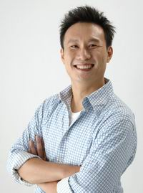
學歷：
＊東吳大學-法律系。
＊台灣師範大學-運動與休閒管理研究所碩士畢業。
＊國際文化交流大學(IOU)頒贈武學博士。
專長：
太極拳：太極養生功、樂活八式太極、精華太極十三式、鄭子太極、楊式太極、陳式太極等。
傳統武術：少林長拳、台灣戰拳、八極拳、形意拳、八卦掌、擒拿術、防身術與刀槍等兵器。
養生氣功：八段錦、易筋經、洗髓經、游龍回春功、導引養生功、華陀五禽戲、靜坐吐納等。
傳統手療：損傷推拿、脊椎整復、紓壓按摩、刮痧拔罐、足療反射、色彩與經穴調理等。
規劃管理：動畫武術顧問、運動與身心整合、運動旅遊規劃、休閒養生規劃、公司主管健康訓練等。

出版著作
便利書-《禽流感完全攻略》 | 便利書-《中國功夫》 | 多媒體書-《太極太流行》、
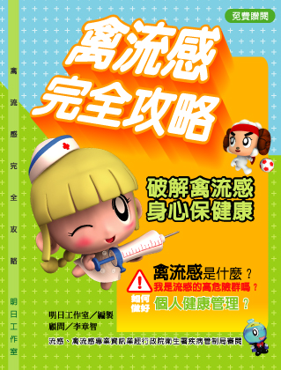 | 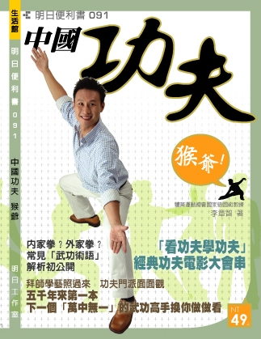 | 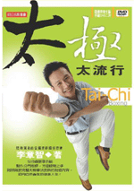
簡易防疫手冊，從生活習慣與運動防是做為日常健康促進小手冊。 | 說明中國功夫各個派別，台灣近代常見各門武術派，發展現況與創新結合。 | 首部虛擬棚應用教學影片，針對現在常見毛病，提昇太極拳的生活化與實用性。
多媒體書-《易筋經》 | 多媒體書-《八段錦》 | 多媒體書-《太極樂慢活》
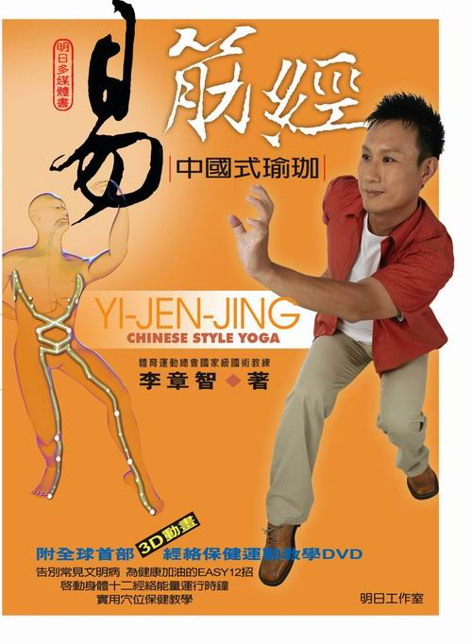 | 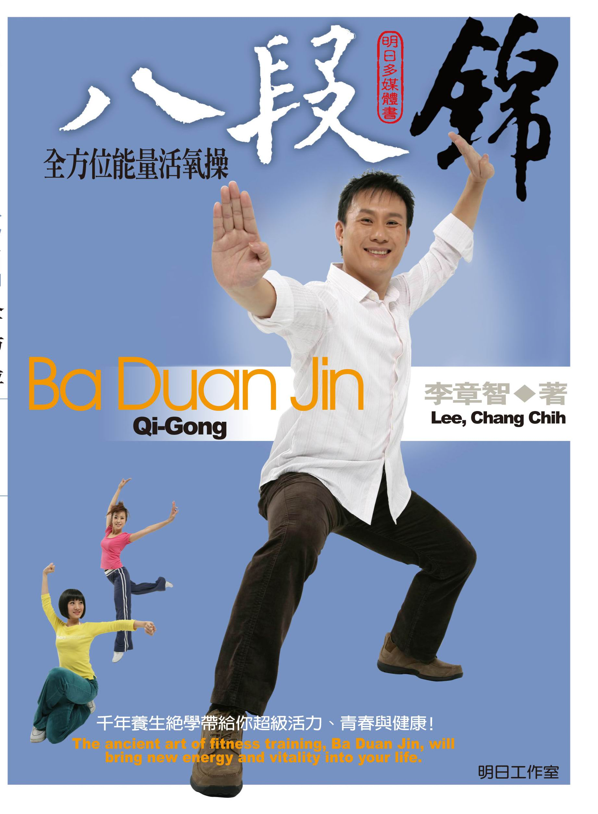 | 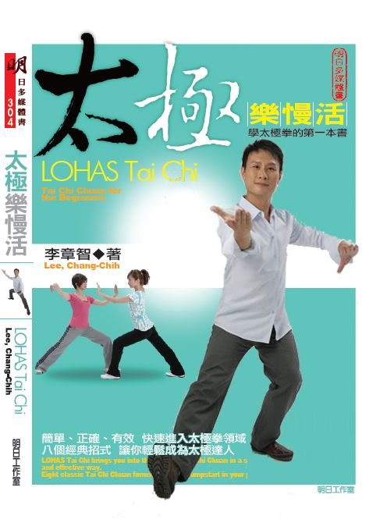
全球首部經脈數位化氣功教學，內容結合12經脈與時辰養生知識。 | 完善經絡數位化項目，結合奇經八脈與八卦自然元素，讓八段錦更有趣有內涵 。 | 數位化能量流動的呈現，讓太極拳與天地能量交流具像，豐富太極拳的內涵與國際化。

個人經歷簡述
李章智國家級國術教練自幼研習各類民俗療法、中國醫學與武術，曾擔任救國團台南學苑與國立台南社教館經絡推拿課講師，從事傳統保健療法教學，推展中華傳統整體療法保健，並參與公益社會服務相關事項， 2001年佛光山慈悲基金會頒發感謝狀，感謝協助台南煙毒戒治所戒毒輔導工作。
自1990年起教授海外歸國華僑研習中華武術，學員來自世界五大洲近萬人，期間受聘前往印尼、史瓦濟蘭與馬拉威教學，2000 年行政院僑務委員會頒贈「服務貢獻獎」，感謝多年服務僑界，在國內陸續於各大專院校(有成功大學、暨南大學、東吳大學、東海大學、南台科技大學、中正、松山社區大學等太極武學社)、企業界(有英業達、威達電、奈普光電、技高工業、美國在台協會(AIT)等處)授課，也廣受國內企業邀請講座（聯合利華．3M、明碁電通 BenQ、達方電子．扶輪社華安分會、家興人力資源顧問有限公司、EPM企業講師聯誼會等），先後發起創立中華妙空導引武術協會與中華古傳陳式太極拳協會並擔任要職，成立網站「www.kongfu.org」以薪傳中華武術文化。

2003年投入推廣易筋經、八段錦、五禽戲等健身氣功與古傳陳式太極拳等高等養生教育事業，2005年入選為中國海外武術名人，2006年獲得武術九段位階，以及擔任世界傳統武術聯合會副主席，同年獲聘中華氣功協會理事暨副秘書長，對中華武術的貢獻備受肯定，2006年擔任全國菁英盃國術暨散打錦標賽大會裁判。

武學與醫學息息相關，尤其在人體的健康上，因此不斷的研習各類無侵入性但能增加人體健康的自然療法，如中國傳統整復點穴、泰國的泰式醫療推拿、日本經絡色彩療法、美國一指刀手法研究、同類療法研究與八卦易理針灸等等，除獲得國際氣功推拿師資格外並通過國際中醫醫師與針灸醫師資格考試，同時也取得美國自然醫學醫師資格，在自然醫學中的努力受到海內外的肯定，擔任美國自然醫學會遠東區辦事處，自然醫師暨自然保健師班中華傳統養生運動（氣功）課程講師，中華身心靈整體保健協會運動醫學教育研究顧問。

2001年受邀前往美國東方醫學院（American Academy of Acupuncture and Oriental Medicine）講座經絡推拿課程，2003年獲聘上海中醫藥大學龍華醫院與日本健康道場．燿康友和協會的傳統光療研究中心客座研究員，2005年在夏威夷所舉辦的第二屆整體醫學與第五屆生物能信息醫學國際大會受邀前往演說『中國傳統養生(氣功)功法』。2006年日本若石健康法學術研討會暨筑波世界大會受邀演講『以十二經脈與易筋經的練習』。2006年11月於泰國曼谷第五次國際氣功會議暨首屆國際健康健美長壽學論壇發表『以奇經八脈新解八段錦』。

為了提升中華養生文化除了自我的充實，將中國傳統醫學、自然醫學、中華武術與氣功融合在一起，除了以科技術位化的提升養生氣功，讓養生氣功現代化，並透過各種媒體向全世界推廣養生氣功。此外提出以中華文化哲學為骨幹的『太極生活』，以動靜的理念融入生活中，讓忙碌的現代人輕鬆享受中華式的樂活生活。

『太極生活』簡單的說就是透過「動靜相養」的概念，讓我們的生活品質與身體達到良好的狀態。「動」與「静」是太極陰陽哲理的呈現，「動」可以活絡身體肌肉骨骼，增強氣血循環，達到以身入心，取得動態的平衡。「動」可以分為「主動」與「被動」兩種項目，太極拳、氣功或武術的練習是「主動」，「被動」的有推拿、指壓或SPA的保養。「静」是指透過五官的感受與補養，達到以靜心與調身的養生效果，「静」也有「主動」與「被動」兩項，「主動」的有品茗或靜坐等養氣調心的作用，「被動」的是營養的補充，營養包括自然營養與補充營養，「動中取靜，靜中觀動」便是『太極生活』。

聯絡電話：0922097857 E-mail：kongfu@tomor.com 網站：www.kongfu.org

經歷簡表
※1990~2009
擔任僑務委員會「美加營隊」、「華裔青年語言班」的武術教師。
※1995年3月1日~4月30日
擔任僑務委員會「巡迴文化教師」前往印尼教授中國功夫
※1998年8月1日~8月31日
擔任僑務委員會「巡迴文化教師」 史瓦濟蘭、馬拉威進行武術教學。
※2000年2月1日~2001年7月31日
擔任國立暨南國際大學共同科兼任講師及專業技術人員。
※2000年年8月16日
於北京體育大學所舉辦首屆東方養生文化交流大會獲頒「表演獎」。
※2000年9月8日
行政院僑務委員會頒贈「服務貢獻獎」。
※2001年1月22日
佛光山承辦台南煙毒戒治所慈悲基金會頒發感謝狀。
※2003年12月8日
「荷蘭Intercultural Open University」聘請擔任IOU在台灣武術學院院長並推廣武術教育。
※2005年8月1日
《中國當代武林名人誌》第三卷．海外卷入選成為中國當代武林名人。
※2005年 8月
壹周刊（221期）採訪介紹
※2006年3月22日
當選『中華氣功協會第五屆理事』
※2006年年4月20日
獲聘國際大學聯盟(IUL) ( 美國世界大學、荷蘭文化交流國際大學、美國佛心院、印度鎖羅亞斯恩國際大學、美國政府立案佛教研究學院、聯合國專案國際交流醫科大學、國際米覺巴佛學院)副教務長。
※2006年5月12~17日
日本若石健康法學術研討會暨筑波世界大會受邀演講『以十二經脈與易筋經的練習』。
※2006年9月
2006年香港日報5介紹
※2006年11月3~8日
於泰國曼谷第五次國際氣功會議暨首屆國際健康健美長壽學論壇發表『以奇經八脈新解八段錦』。
※2006年11月25~26日
全國菁英盃國術季散打錦標賽大會，大會國術『裁判』。
※2006年12月16日
第三屆道生盃全國國術錦標賽大會裁判『裁判』。
※2007年3月
中國廣播公司寶島網與客家網採訪~談太極養生。
※2007年4月
擔任「功夫星貓3D動畫」~武術顧問指導。
※2007年5月
台北市政府－台北萬步、水岸健走活動~【水岸健走，大家來打秦時明月操】
擔任動作創編及示範
- 2007年5月
台灣社區健康與管理學會－『女性健康管理講座』~呼吸瘦身營、樂活太極營與女子防身術營專題講師
- 2007年4月
擔任明日醫學基金會董事
※2007年7月
健康100雜誌介紹
- 2007年9月
＊TVBS電視台健康2.0-「中年養生之道」
＊TVBS電視台健康2.0-「秋季養生之道」
＊TVBS電視台健康2.0-「活力食物」
- 2007年11月
TVBS電視台健康2.0-「老人失智」
- 2007年12月
TVBS電視台健康2.0-「預防骨質疏鬆」
- 2008年2月
與永嘉旅行社舉辦「22健康遊」，推動旅遊與健康練功的休閒新風貌
- 2008年2月
TVBS電視台健康2.0-『心血管保養與鍛鍊』
- 2008年3月
TVBS電視台健康2.0-『了解自律神經失調的主因及治療方式』
※2008年12月
大專院校九十七年度國術錦標賽『裁判』。
- 2009年3月
TVBS健康2.0雜誌「365天不生病」
- 2009年4月
參與『國立台灣體育大學』教學卓越計畫
- 2009年4月
電腦可執行模擬人體經穴動態呈現系統及其方法專利-發明人
- 2009年5月
台北市公務人員中階主管訓練課程『太極樂活學』課程講師
- 2009年9月
人間衛視【人間心燈】李章智---文武兼具的太極拳教練
- 2009年10月
行政院人事行政局公務員線上學習課程「易筋經」課程講師
- 2009年10月
I-Nature 網站專訪介紹
- 2009年11月
全國菁英盃國術季散打錦標賽大會，大會國術『裁判』。
- 2009年12月
國際醫學聯盟聘任為「傳統醫學」教授。
- 2010年1月
安那健康管理顧問公司線上養生運動合作
- 2010年2月
受『韓國明光太極拳協會』邀至教授華佗五禽戲
- 2010年3月
行政院人事行政局公務員線上學習課程「舒活健身操」課程講師
- 2010年4月
台北市公務人員中階主管訓練課程『太極樂活學』課程講師
- 2010年4月
獲頒2010年第二屆全國武術精英獎之「全國推行武術運動有功人員獎」
- 2010年4月
台北市中小學教師國術研習「武術與養生功」課程講師
台北市中小學教師國術研習「武術與養生功」課程講師
- 2010年5月
正聲廣播電台「品味生活家」-易筋經專題廣播
- 2010年6月
三立電視台之國光幫幫忙-「一個打十個!」現場特別來賓
- 2010年6月
台北市華南扶輪社「氣功與身心靈排毒」專題演講
- 2010年6月
獲聘「大漢易經書院學務長兼太極暨養生氣功學系系主任」
- 2010年6月
中視數位電視台「司機俱樂部」現場特別來賓
- 2010年6月
第二屆海峽論談，海峽兩岸體育節暨傳統武術交流大賽~其他傳統北拳與南拳『金牌獎』。
- 2010年6月
第六屆道生盃全國國術錦標賽大會裁判『裁判』（太極拳組）。
- 2010年8月
復興電台「動手又動腳」-太極八式專題講座
- 2010年8月
TVBS電視台健康2.0-「手足健康 + 推拿」
- 2010年10月
復興電台「健康生活」-太極八式專題講座
- 2010年11月
人間衛視【生活大不同】-能量活養八段錦
- 2010年11月
TVBS健康2.0雜誌「吃對捕-對抗千年寒冬」
- 2010年11月
國際菁英盃國術舞師暨台北市中正盃國術錦標賽『裁判』
- 2010年11月
‎2010年(CAM)輔助保健養生旅遊產官學聯合論壇「傑出創新獎」
- 2010年12月
人間衛視【生活大不同】-中國式瑜珈易筋經
- 2011年01月
人間衛視【生活大不同】-太極太流行
- 2011年01月
大愛電視台【醫療週記 健康好正點】-養生功法特別來賓
- 2011年01月
國立屏東教育大學-中文系課程「課程諮議委員會」-諮議委員
- 2011年06月
指導久安診所養生排毒營
- 2011年08月
出版多媒體數位養生書籍「太極樂慢活」
- 2011年08月
與人間衛視新聞節目合作60集的「樂活好輕鬆」養生單元
- 2011年08月
指導達弘生物科技公司養生排毒營
- 2011年09月
金石堂「具象太極-那些太極拳老師沒辦法教你的事」巡迴講座
- 2011年09月
整合醫學與健康促進專業人員基礎研習班-講師
- 2011年09月
新加坡元立國際集團上海太陽島-2011 養生健康論壇-專題講座嘉賓
- 2011年09月
香港自然健身氣會-特聘榮譽(義務)氣功顧問
- 2011年11月
2011宜蘭縣推動永續農業及農村社區發展計畫-「運動保健與五行養生」講師
- 2011年11月
指導達弘生物科技公司養生排毒營
- 2011年12月
台中律師公會講座-律師的養生之道
- 2011年12月
人間衛視-樂活在人間「舞出太極的健康操」來賓
- 2012年01月
台視新聞-熱線追蹤「絕世武功-點穴」主講
- 2012年02月
中華休憩樂活文創發展協會『龍騰福躍-禪動太極』龍年新春文創藝術表演
- 2012年03月
台北內科周報封面人物刊登
- 2012年03月
智慧好程式-天龍國APP專訪-李章智 》太極拳，YO！征服外國人的嘻哈養生功駕到
- 2012年05月
佛光大學-樂活生命文化研究所《生命課程》特聘講座
- 2012年06月
大安社區大學與漢聲電台-「簡單123 健康美麗如山」專題講座
- 2012年08月
韓國WOMA武術雜誌專題報導
- 2012年09月
中國CAPE健康諮詢師授證講師
- 2012年09月
中國CAPE保健按摩師授證講師
- 2012年12月
TVBS電視台健康2.0-「去除寒冷」
- 2013年01月
宜蘭縣休閒養生農業指導人員-易筋經專任教師
- 2013年01月
TVBS電視台健康2.0-「拳法養生」
- 2013年02月
優活健康網-「武術在五行的運用」
- 2013年03月
台灣海峽兩岸醫事交流協會「整合醫學與健康促進專業人員基礎研習班」-講師
- 2013年05月
民視原氣加油站-受邀來賓
- 2014年02月
台北市松山區樂齡學習中心-專任運動健康講師
- 2014年05月
中視主頻-養生小叮嚀-運動養生節目
- 2014年07月
台北市悠活計畫專案-運動健康促進講師

相關證件
【醫學類】
美國自然醫學醫師資格與同類療法研究。
日本健康道場耀康友和協會色彩療法師範認定。
中華人民共和國國際中醫師水平考試及格證書。
中華人民共和國國際針炙師水平考試及格證書。
中華民國考試院中醫師檢定考試及格證書。
中華民國考試院中醫典籍研究協會高級課程結業證書。
美國一指刀手法研究院結業證書。
創見堂身心靈整合中心八卦易理針炙結業證書。
上海中醫藥大學傳統光療研究中心客座研究員。
上海中醫藥大學附屬日本關西校氣功推拿師。
國際醫學聯盟傳統醫學教授
中國點穴整復療法協會整復師。
中華傳統整復療法協會整復師。
泰國曼谷越波傳統醫學院泰式推拿初級、進階、足部推拿結業證書。
泰國清邁傳統醫學院泰式推拿結業證書。
中國CAPE健康諮詢師授證講師
中國CAPE保健按摩師授證講師
【武術類】
中華民國行政院體育總會國家級國術教練。
中華民國行政院體育總會國家級國術裁判。
中華國術總會氣功委員會氣功教練。
中華氣功協會理事
世界傳統武術協會副主席
世界傳統武術協會頒贈武術九段
世界太極拳聯盟 理事
世界太極拳聯盟 國際太極拳教練
國際跨文化交流大學（IOU）武學博士
國際跨文化交流大學（IOU）武術學院院長
香港自然健身氣會-特聘榮譽(義務)氣功顧問

【其他】
世界華文會華語文教師證
行政院勞委會人力仲介師
電腦可執行模擬人體經穴動態呈現系統及其方法專利(發明第I 308707號)- 發明人之一 (2009/04/11~2025/11/29)

文章發表與著作出版
※2001年7月9日
應邀前往美國「American Academy of Acupuncture and Oriental Medicine」醫學會議發表演說「中國傳統經絡推拿」。
※2003年11月29日
受邀赴日本健康道場．燿康友和協會發表「彩虹能量醫學在自然醫學中的未來展望」文章，同時受聘成為「傳統光療研究中心客座研究員」。
※2004年迄今
於《太極拳研究專刊》上已完成發表數篇文章。
※2005年2月
由明日工作室出版《太極太流行》多媒體書與《中國功夫》便利書。
※2005年4月19日
應邀前往夏威夷「第二屆整體醫學會」及「第五屆生物能醫學會」發表演說「中國傳統養生運動」。
※2006年5月12~17日
日本若石健康法學術研討會暨筑波世界大會受邀演講『十二經脈與易筋經的練習』。
※2006年11月3~8日
於泰國曼谷第五次國際氣功會議暨首屆國際健康健美長壽學論壇發表『以奇經八脈新解八段錦』。
※2006年12月26日
自費出版《中華養生保健氣功講義》與《易筋經－中國式瑜珈~ ~進階版》二書著作。
※2007年6月
明日工作室出版《易筋經－中國式瑜珈》多媒體書

※2009年2月
明日工作室出版《八段錦-全方位能量活氧操》多媒體書
※2009年4月
於國立台灣師範大學國際學術大會發表『經絡數位化教材對於易筋經教學認知與技能表現之研究』
※2009年6月
發表『經絡數位化教材對於易筋經教學成效表現之研究』碩士論文

平面媒體介紹
2005年 8月壹周刊（221期）採訪介紹
2006年香港日報介紹
2007年 1月壹周刊（293期）採訪介紹
2007年七月份 健康100雜誌介紹
2007年12月雙河灣介紹
2007水岸健走~手冊介紹
2008TVB健康2.0採訪介紹
2009健康2.0雜誌採訪介紹
2009~2010 玉山週報 養生專欄
2010年 TVBS健康2.0雜誌「吃對捕-對抗千年寒冬」
2012年 台北內科周報封面人物刊登
2012年 智慧好程式- APP專訪
2012年 韓國WOMA武術雜誌專題報導
……
電台與視媒體

飛碟電台 中廣客家電台 中廣寶島電台 漢聲電台 正聲電台 亞洲電台 寶島新聲電台…..
TVBS健康2.0 人間衛視 三立電視台 中視數位台 台視數位台 民視電視台……..

